附件2

“北京市教育委员会中高等教育学籍管理专用章”
印模式样：

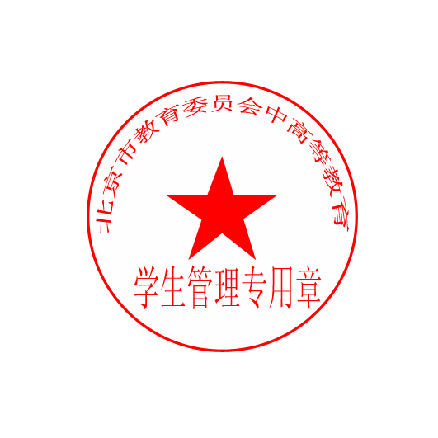

主题词：教育 学生 学籍 改革 通知

北京市教育委员会办公室 2004年5月13日印发

